# 软件工程课程设计

## 总体设计+详细设计

课 题： 基于B/S结构的教室预定系统

姓 名： 韩佳蓉（第15组）

班 级： 计1401班

学 号： 41455025

指导教师： 殷绪成

实验地点： 机电楼304

2017年5月

软件工程总体设计报告

目录

软件工程总体设计报告 1

总体设计 2

引言 2

编写目的： 2

背景： 2

参考资料： 3

需求规定： 3

运行环境： 4

基本设计概念和处理流程： 5

系统数据流图： 5

系统流程图： 6

用例图： 7

功能模块划分： 7

功能模块划分图： 8

模块间运作关系： 9

登录模块 9

管理员模块 10

用户模块 13

软件结构设计： 16

第一级分解： 16

第二级分解： 16

运行时间： 18

数据库设计： 19

系统出错处理： 21

测试计划： 22

接口设计： 23

软件内部接口 23

软件外部接口 24

软件人机接口 24

详细设计： 25

引言： 25

模块过程设计： 26

登录模块 26

查询模块 27

预约模块 28

修改模块 29

输入模块 30

输出模块 31

主控模块 32

人机界面设计： 33

# 总体设计

## 引言

编写目的：

该总体设计说明书的目的在于根据教师预约管理需求说明书提出该系统的概要设计，即系统的大概轮廓，主要包括处理流程，结构，接口设计和运行设计及系统数据结构设计。预期读者为软件系统的开发设计人员。

背景：

随着教学规模的不断扩大，以及日常教学活动中对于教室借用需求的不断增长，在教室资源管理活动中消费的人力物力也在不断增加，为了更加合理地解决这一问题，有效地提高办公效率，现开发本教室预约管理系统，提供合理化，高效化的解决方案。基于B/S结构的网上教室预约管理系统，实现用户管理，教室资源管理，教室预约，预约信息管理等功能。

参考资料：

《软件工程导论（第5版）》 张海藩 编著 清华大学出版社，2008.2

## 需求规定：

1. 登录：用户或管理员通过账号密码登录本系统，该操作主要是对于数据库的查询以及信息的校验
2. 查询：共涉及到两类信息的查询：第一，教室信息的查询，第二，预约记录的查询，通过对数据库的查询操作来实现，返回空闲教室信息以及预约记录
3. 修改：管理员拥有权限修改用户信息，教室信息等，通过数据库操作语言实现
4. 预约：根据查询返回结果，对符合需求的教室进行预约，通过数据库操作语言对数据库进行操作和修改
5. 权限：区分用户角色，分普通用户及管理员，普通用户进一步区分用户的等级，在数据库的查询操作中，根据约束查询得到不同的结果
6. 逻辑：对于预约发生冲突的情况，后端逻辑处理函数能够根据用户角色及等级，对于预约情况重新处理，涉及到预约的强制取消，也是数据库的操作
7. 反馈：用户预约成功后，能够得到反馈的二维码，通过扫描二维码可查看到预约的信息

## 运行环境：

1. 硬件环境：

PC机，浏览器

1. 软件环境：

eclipse、Tomcat、Mysql

## 基本设计概念和处理流程：

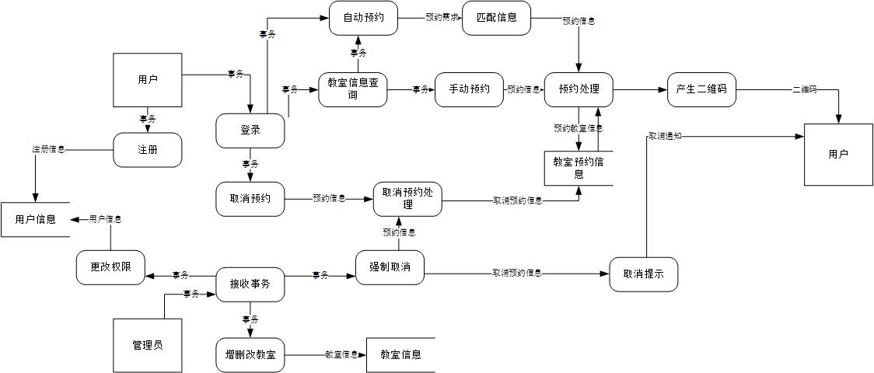系统数据流图：

系统流程图：

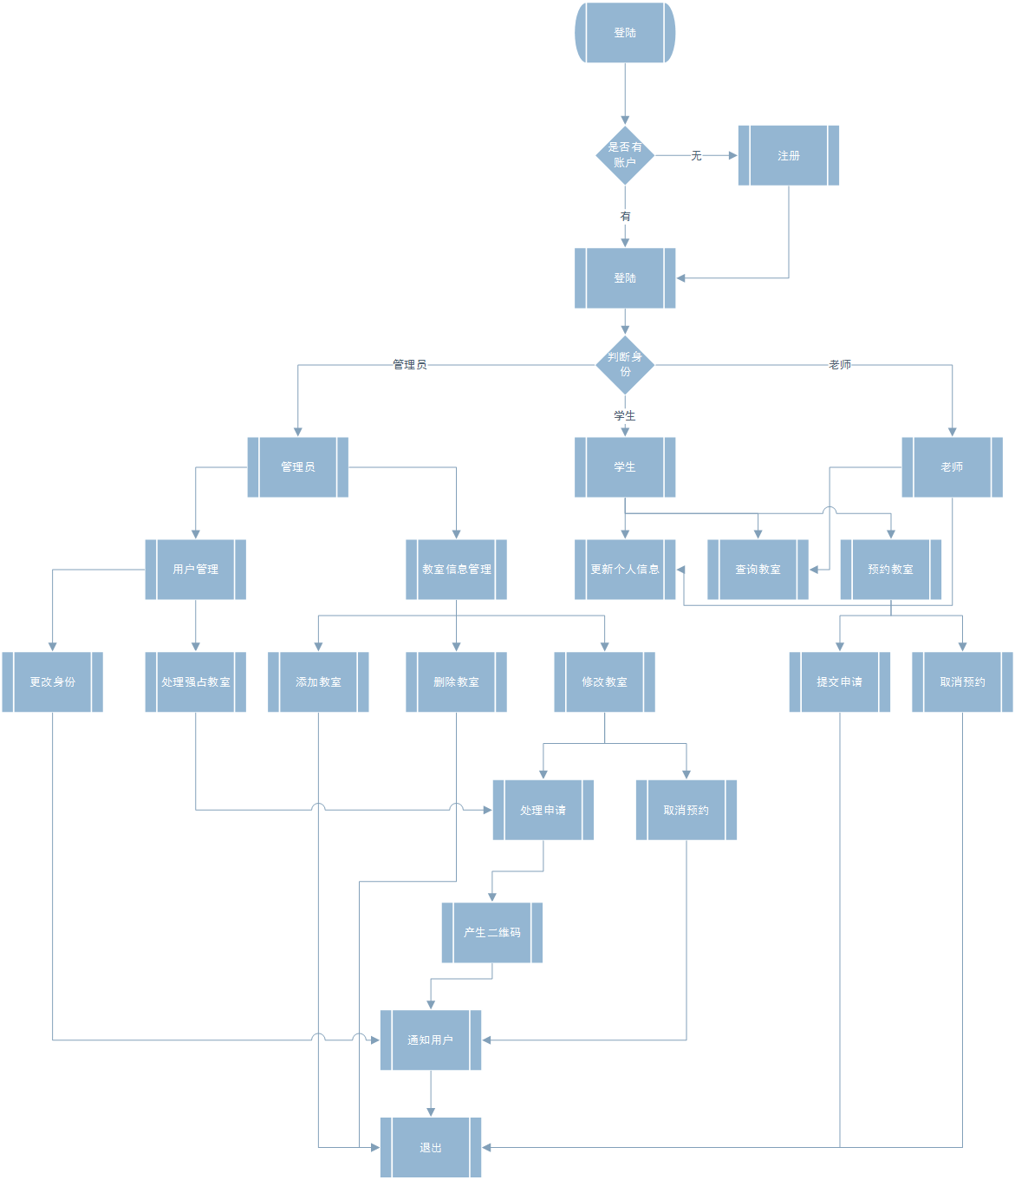

用例图：

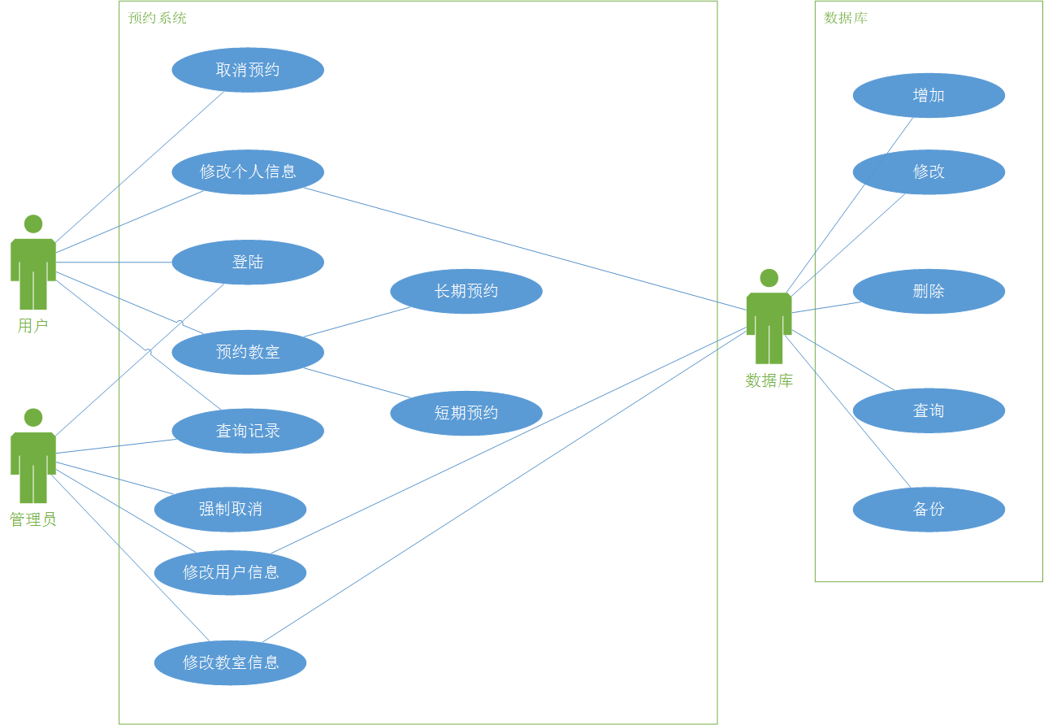

用例图用以描述系统的主要功能，以及不同角色对于系统的使用情况。

## 功能模块划分：

把程序按照实现的功能划分为独立命名且独立访问的模块，每个模块完成一个子功能，把这些模块集成起来构成一个整体，可以完成制定的功能满足用户的需求。

功能模块划分图：

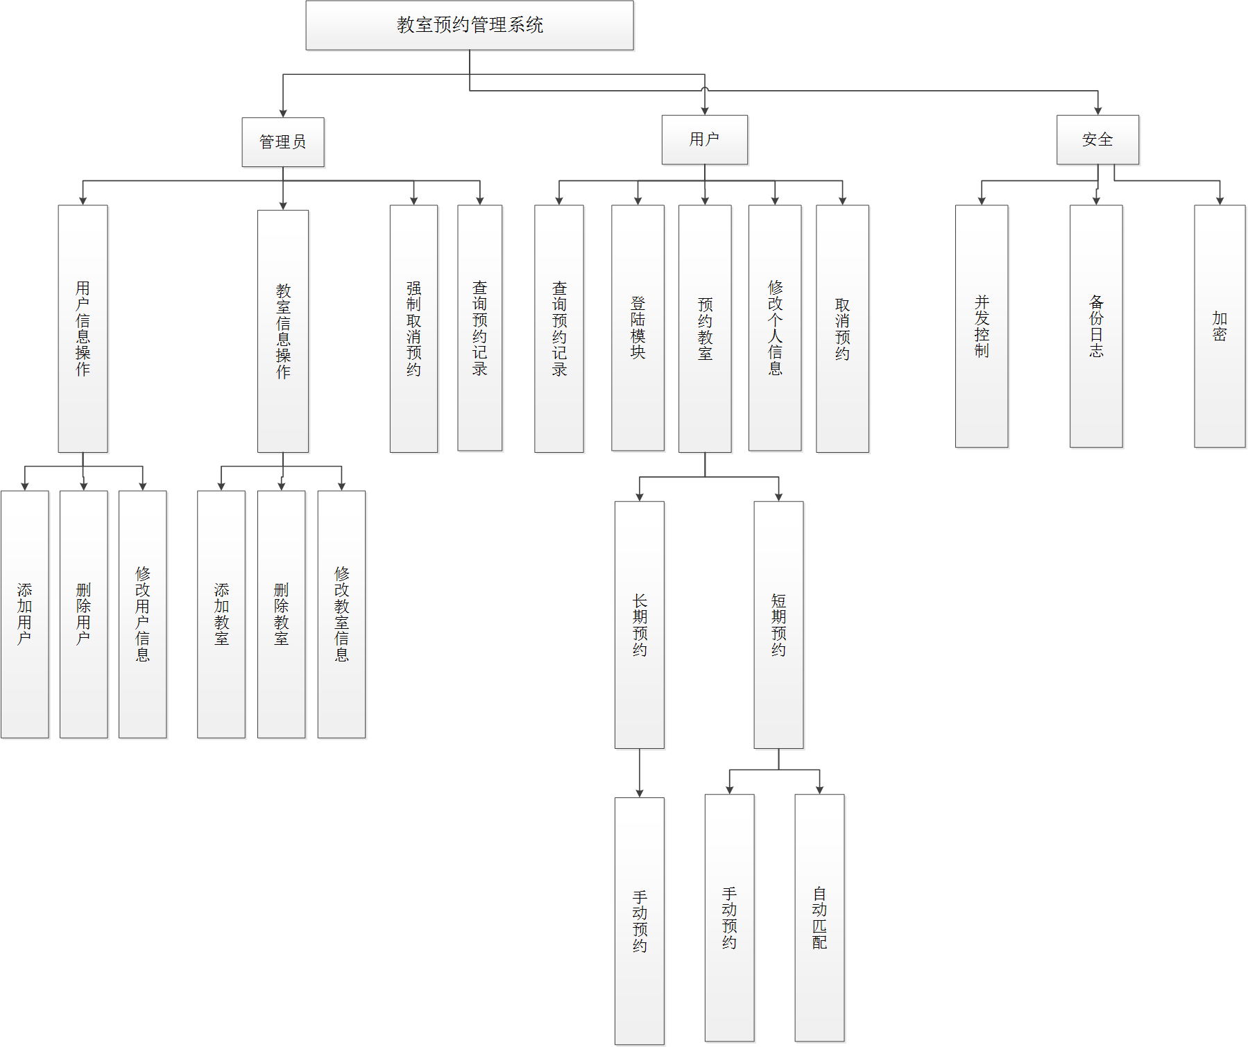

图一：教室预约系统功能模块划分图

模块间运作关系：

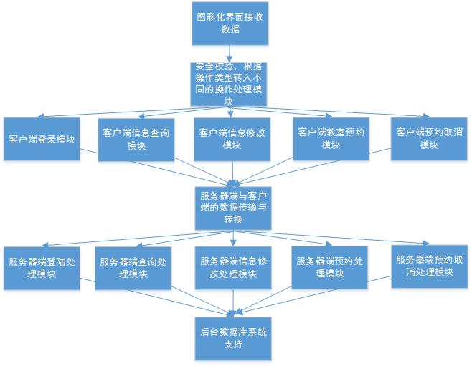

图二：系统模块间运作关系图

1、登录模块

在登录模块中，用户通过账户和密码有角色区别地登录到本系统，不同的用户角色会进入到不同的操作界面并享有不同的操作权限，涉及到的操作有网页表单提交，数据库的查询，信息的校对及反馈。

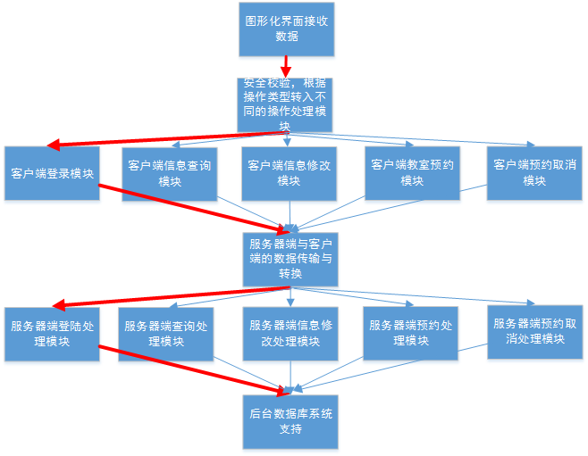

图三：登录模块运作图

2、管理员模块

2.1 用户信息操作模块

该模块设计到的功能主要是增加新用户，删除已有用户，更新现有用户信息。该模块功能通过数据库操作实现。增加新用户：在数据库用户表中添加新的元组；删除已有用户：将数据库用户表中的已有元组删除；修改现有用户信息：通过数据库查询语言，修改用户表中现有元组的属性。

2.2 教室信息操作模块

该模块功能与用户信息操作模块涉及到的功能大致相同，主要的区别是操作对象的不同。在这部分中，数据库操作的对象是教室信息表，对其进行元组的添加，现有元组的删除，现有元组属性的修改等操作。

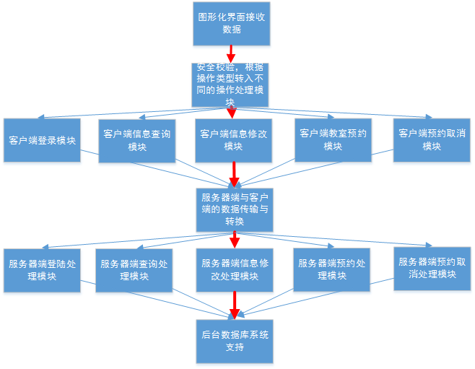

图四：信息修改模块运作图

2.3 预约强制取消模块

本模块用于解决特定情境下的用户需求，在有需求要对于现有预约进行取消时，管理员可完成此操作。预约强制取消后管理员通过返回的用户信息获得用户的联系方式，用于通知用户。本模块涉及到的操作是对于预约记录表的数据库删除操作以及用户信息表的查询操作。

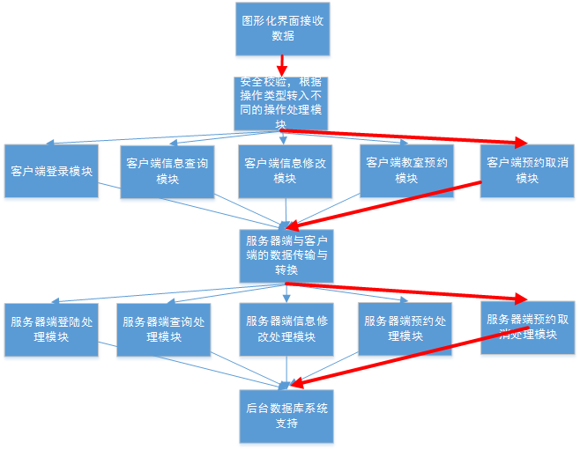

图五：预约取消模块运作图

2.4查询预约记录模块

本模块的功能是对于现有所有用户的预约记录的查询，通过查询已有的预约记录，获得现有的教室预约情况，便于后续的相关处理。涉及到的操作是对于预约记录表的数据库操作。

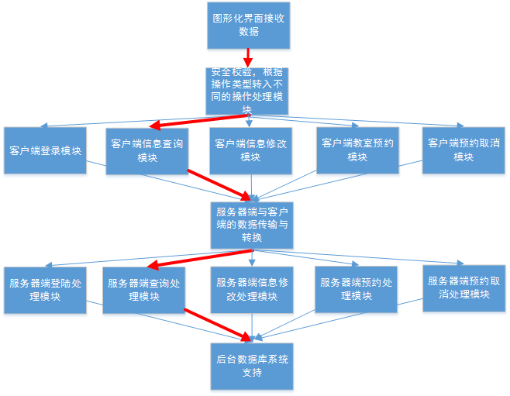

图六：查询模块运作图

3、用户模块

3.1 预约记录查询模块

与前面管理员预约记录查询不同的是，普通用户的预约记录查询收到权限的限制，只能够查询得到自己的历史预约，无法获取他人的预约信息。本功能涉及到的操作是预约信息表的查询操作，其中用户账号作为查询的约束信息。（运作图同管理员部分，不再赘述）

3.2 教室预约模块

该模块是本系统的核心功能模块，实现的功能有可用教室的查询，预约请求的提交，并发处理等，具体描述如下：

1. 可用教室的查询，用户可以查询指定时间，指定楼宇内的空闲教室，（例如查询2017年5月20号第三个时段的空闲教室，或查询机电楼内各个时段的空闲教室），该功能的实现通过数据库查询语言，查询预约记录中符合关键字的条目，将这些条目去除后的剩余教室信息反馈给用户。特别的是，根据用户等级的不同，能够查询到的教师类型也有所不同，例如，高等级的用户能够查询到会议室的相关信息，低等级用户则查询不到。
2. 预约请求的提交，预约请求是本系统的主要功能，根据预约时间的长短分为长期预约和短期预约，用户在进行预约是进行选择，选择不同的类型会进入不同的预约界面，主要的区别是查询到的教室信息有所不同。根据预约方式的选择可以分为手动预约和自动匹配预约，用户通过按钮进行方式选择，手动预约需要用户输入选择预约时间，和可用教室，由数据库的查询操作完成；自动匹配预约在用户输入预约时间和人数要求后会自动匹配合适的可用教室，同样通过数据库的查询操作完成。

预约中的优先级，预约中用优先级的体现在于查询时能够查询到的可用教室是不同的，例如优先级高的用户能够查询到会议室的相关信息，而低优先级的用户查询不到。

1. 并发请求处理

若不同的用户选择预约同一时间段的同一间教室，则会出现并发事件，有可能造成数据库错误，系统无法处理。解决的方式之一是类似于网络中的退避算法，在用户提交时，随机的为用户分配一个处理请求延迟时间，延迟倒计时结束后再相应用户的操作请求，这样可以解决并发事件，保证数据库数据的一致性。另一个解决方式是排队，出现并发情况时，首先判断用户优先级，用户优先级高的先进行处理，用户优先级相同的情况下，随机排队，进行处理，这样即可解决并发问题，保证数据库的一致性。

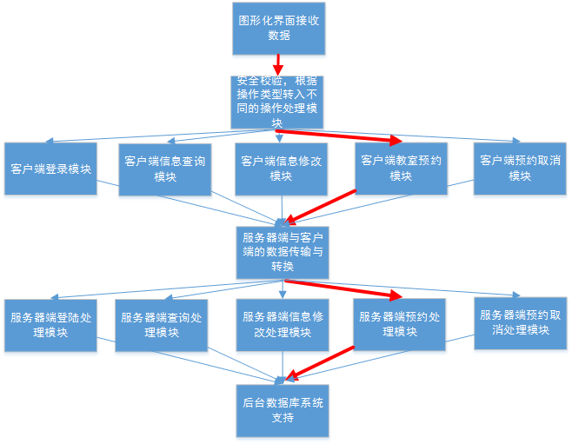

图七：预约模块运作图

3.3 预约取消模块

与管理员强制取消预约不同，此处为用户自主取消，用户通过查询预约记录，对于未完成的预约可以主动取消，通过数据库修改预约记录表实现。（运作图同管理员部分，不再赘述）

4、其他模块

其他模块的主要功能是系统安全性控制，确保系统运行过程中安全有序，降低系统出错概率，涉及到的模块有数据加密模块，备份及日志模块以及并发控制模块。

4.1数据加密模块

主要涉及到账号及密码安全，在账号和密码存储过程中，利用类似哈希函数等加密方式进行加密后再存储在数据库中，确保了数据库中信息的安全。在查询使用过程中，进行还原后校验使用。

4.2备份及日志模块

涉及到数据库备份及日志记录，数据库备份通过调用函数在系统发生故障崩溃时对现有数据库进行备份，用以修复后的还原工作，确保数据的完整性。日志记录通过调用JAVA WEB的log4j包实现，记录每次发生错误时的相关信息，包括出错时间和出错原因等。

## 软件结构设计：

在这一部分中，将需求分析中建立的功能模型数据流图进行细化，平铺数据流图后，划分出输入模块，变换模块以及输出模块，逐层分解，导出软件系统结构图。

1、第一级分解：

设计模块结构的顶层和第一层如下：

2、第二级分解：

设计中、下层模块，对于输入模块，输出模块以及变换模块根据其边界及数据流图将每个以及模块映射成多个底层模块。设计如下：

 图二：教室预约系统软件结构图

**输入模块**：包括登录模块，用户操作模块以及管理员操作模块，其区别是每个模块中涉及到的具体操作不同，在此不再赘述，其共同的作用是将用户从图形化操作界面中输入的各种信息，执行的操作进行转换，转换为系统可识别和执行的数据库操作语言，传递给变换模块执行响应操作。

**变换模块**：在本系统中实现功能涉及到的操作主要是数据库操作，因此变换模块包括数据处理模块（进一步细分为登录处理，查询处理，预约处理以及修改处理）以及数据库处理模块（用以处理数据库的增删改查操作）。变换模块从输入模块处接受到可处理的操作及参数后，进行处理，将系统处理的直接结果传递给输出模块，进行输出数据的变换。

**输出模块**：输出模块从变换模块处接收到的是系统处理的直接结果，也就是数据库查询语言返回的结果，这样的结果无法反馈给用户，输出模块正是将这部分难以理解的处理结果转换为用户可读的正确解雇，如在图形界面进行显示等。在本系统中的附加功能是生成预约处理的二维码反馈给用户，这一部分也要通过输出模块的处理转换。

## 运行时间：

在系统的非功能性要求中有系统响应时间的要求，要求每一个操作能够在两秒内进行响应，现对系统运行时间进行分析：客户端java程序占用cpu资源，客户端和服务端通信占用网络传输时间，服务端对数据库操作占用服务器cpu时间。其中网络传输时间主要由网络传输速度决定，在网速较高的环境下不是主要考虑因素。服务器对数据库的操作时间取决于服务器性能及同时访问量的多少以及所使用的数据库功能，在大规模访问量之下，该时间可能会成为系统性能的瓶颈。

## 数据库设计：

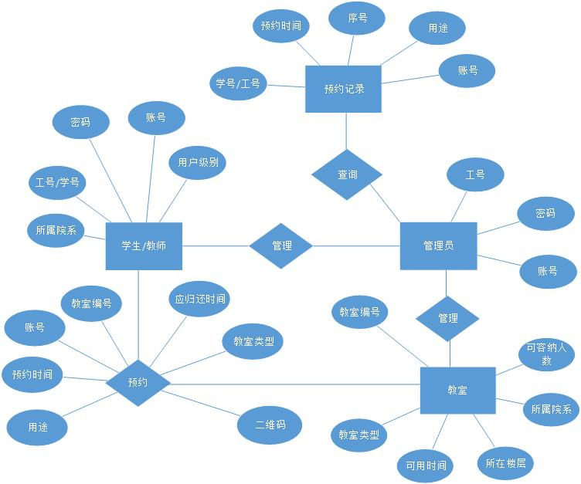根据需求分析中的数据模型实体-关系图导出数据库设计，生成对应于数据库中表的形式，并进行细化。

本系统中共涉及到数据库中的四张表，分别为用户信息表，管理员信息表，教室信息表以及预约信息表，具体设计如下：

user(id, psw, name, dpt, lvl, contact)

room(id, name, type, cap, media, …)

admin(id, psw, name)

appointment(uid, time, purpose, rid)

|  |  |  |  |  |
| --- | --- | --- | --- | --- |
| 用户信息表 | | | | |
| 列名 | 含义 | 域及约束 | 类型 | 举例 |
| id | 学/工号 | 主键 | int（8） | 41455025 |
| psw | 密码（六位） | 无 | int（6） | 123456 |
| name | 姓名 | 无 | char(10) | 张三 |
| dpt | 所属院系 | 无 | char(10) | 计通 |
| lvl | 用户等级 | 无 | int（1） | 1 |
| contact | 联系方式（邮箱、手机） | 无 | char(10) | 1234@163.com |

|  |  |  |  |  |
| --- | --- | --- | --- | --- |
| 管理员表 | | | | |
| 列名 | 含义 | 域及约束 | 类型 | 举例 |
| id | 管理员账号 | 主键 | int（8） | 12345678 |
| name | 姓名 | 无 | char(10) | 李四 |
| psw | 密码（六位数字） | 无 | int（6） | 123456 |

|  |  |  |  |  |
| --- | --- | --- | --- | --- |
| 教室信息表 | | | | |
| 列名 | 含义 | 域及约束 | 类型 | 举例 |
| id | 教室编号 | 主键 | int（8） | 1 |
| name | 教室名称 | 无 | char(10) | 机电楼315 |
| type | 教室类型（1为会议室，2为教室） | 无 | int（1） | 1 |
| cap | 教室容量 | 无 | int（2） | 50 |
| media | 多媒体情况（1有，0无） | 无 | int（1） | 1 |
| … | … | … | … | … |

|  |  |  |  |  |
| --- | --- | --- | --- | --- |
| 预约记录表 | | | | |
| 列名 | 含义 | 域及约束 | 类型 | 举例 |
| id | 预约用户id | 主键 | int（8） | 41455025 |
| time | 预约时间 | 主键 | int（8） | 17050201 |
| purpose | 预约用途 | 无 | char(10) | 团日活动 |
| room | 教室编号 | 无 | int（8） | 1 |

## 系统出错处理：

1. 出错信息：

|  |  |  |
| --- | --- | --- |
| 错误信息 | 含义 | 处理方法 |
| 账号或密码错误 | 登录时所用账号和密码不对应或账号不存在 | 重新确认账号与密码，再次输入登录 |
| 数据库无法连接 | 由于网路堵塞繁忙，数据库软件繁忙，连接数据库配置不正确等因素引起数据库连接不上 | 等待连接、修复网络、更改网络数据库配置等 |
| 页面无法显示（错误404） | 服务器无法正常提供信息，或是[服务器](http://baike.baidu.com/item/%E6%9C%8D%E5%8A%A1%E5%99%A8)无法回应 | 检查网络连接及先关设置，重新访问 |
| 重复操作 | 人为的多次插入操作等导致的对同一账户的同一预约有多次的记录 | 连续的存取款有时间间隔限定或限制每个账户已借教室数目为一 |

## 测试计划：

1. 单元测试：

针对系统中涉及到的六大模块：登录模块，用户操作模块，管理员操作模块，数据处理模块，数据库操作模块以及信息反馈模块分别进行测试，在每个模块完成后，分别测试其是否能正常运行，运行结果是否符合需求分析中的规定。采用白盒测试的方式，设计相应的测试用例用于测试。另外，因为各个模块在实际使用过程中具有相互关联关系，因此在测试时需根据测试情况编写相应的驱动模块和桩模块配合测试。

1. 集成测试：

在单元测试结束后，各个模块独立运行时正确性基本可以保证，接下来需要测试模块间相互配合时是否能够正常工作，测试的目的是将分散的系统模块进行整合，逐步向最后完整的软件系统进行靠拢，测试验证在“拼接”过程中可能发生的错误。集成测试可以与单元测试同时进行，对于已测试完成的具有相互关系的多个单元模块可以“拼接”进行集成测试。测试的方式在此处选择自底向上的集成方式进行测试。

1. 确认测试：

集成测试结束后，一个较完整的系统已初步形成。确认测试以需求分析报告为基准，采用黑盒测试方法，测试发出的软件系统是否符合需求分析报告中的要求，对软件系统的各个功能进行测试，进一步测试软件系统的有效性。

1. 系统测试：

确认测试完成之后，一个较正确有效的系统已经初步形成，并在特定环境中经过了测试，接下来要在软件系统实际的使用环境中进行测试，与计算机硬件，外设，及某些支持软禁相互配合进行测试。由于本教室预约管理系统采用了B/S结构，有很强的跨平台操作性，因此，系统测试相对较简单，硬件要求为PC机及网络连接，软件要求版本合适的IE浏览器。

## 接口设计：

1、软件内部接口

系统内划分的各个功能模块应该能够独立的完成一种或部分功能，为了使程序结构合理，具有更高的可维护性，应该严格控制模块间的相互作用关系，设计尽量简单的模块间传递参数，形成低耦合高内聚的模块关系。根据变换分析得出的结果，系统第一层模块分为输入模块，输出模块以及主模块，第二层中又对三种模块进行细分，模块之间的相互连接关系如下：

1. 底层输入-输入模块：用户通过图形界面输入的信息经过底层输入模块处理封装成数据库操作语言传递给第一层的输入模块，输入模块将操作命令向系统内部传递。
2. 输入模块-主模块：处理模块得到从输入模块处来的操作命令后，按照操作类型向下分发，让下层的子处理模块实现具体的处理。在处理的过程中涉及到新参数的输入以及子处理模块之间的相互协作，数据传递等问题。对于新参数的输入，功能处理模块通过主模块与输出模块取得连接，向用户发出提示输入新的参数等；功能模块之间通过简单的参数传递和调用完成协作功能。
3. 主模块-功能处理：主模块是功能处理模块的集成，用以协调控制各个子处理模块，根据输入模块传递的命令标示，将任务分派给下面的子处理程序进行处理。
4. 主模块-输出模块：子处理程序处理的得到的结果通过主模块与输出模块的连接传递给输出模块，输出模块经过处理后通过图形界面显示给用户。

2、软件外部接口

本系统采用了B/S结构进行开发，因其良好的跨平台性能，与外部接口较为简单，其中最主要的就是与数据库的接口。该部分的处理通过数据库模块完成。

数据库模块：系统通过JDBC与数据库相连，并通过该模块给数据库数据，从数据库得到数据，即向数据库输出和从数据库输入。数据库模块将需要对数据库的操作封装成sql语句传递给数据库，或者使用封装好的数据库操作函数，对数据库进行操作，并等待接收操作结果。

3、软件人机接口

采用图形化界面与用户进行交互，提供了友好，直观且方便的用户使用平台。

1. 登陆界面：输入用户或管理员账号及密码，进行登录操作
2. 功能选择界面：用户和管理员登陆后分别跳转至不同的界面，用户在预约查询，长期预约，短期预约和取消预约中进行选择，管理员在预约查询，用户信息修改，教室信息修改，预约管理中进行选择
3. 查询界面：输入要查询的时间段或教室，能够得到相应的预约记录
4. 预约界面：分自动预约和手动预约，用户自行进行勾选。自动预约中，用户输入时间段及人数进行预约，手动预约中，用户输入时间段，人数，教室，使用原因等进行预约
5. 预约取消界面：可以修改或者取消自己已经提交的还未使用的预约记录。
6. 教室信息修改界面：选择增加，删除或修改现有信息
7. 用户信息修改界面：选择增加，删除或修改现有信息

# 详细设计：

## 引言：

在前面的总体设计中，已解决了实现该系统需求的程序模块设计问题。包括如何把该系统划分成若干个模块、决定各个模块之间的接口、模块之间传递的信息，以及数据结构、模块结构的设计等。在以下的详细设计报告中将对在本阶段中对系统所做的所有详细设计进行说明。

在本阶段中，确定应该如何具体地实现所要求的系统，从而在编码阶段可以把这个描述直接翻译成用具体的程序语言书写的程序。在这部分中，确定了在总体设计中划分好的模块的模块描述，功能，输入输出，算法描述，流程逻辑，接口，存储及测试等具体内容。

## 模块过程设计：

1. 登录模块

模块功能：为用户提供通过账号，密码登录教室预约管理系统的接口，通过图形化界面实现用户或管理员登录。用户或管理员输入账号，密码系统进行相应的数据库查询操作，核查账号与密码的一致性，若一致，则登录成功，分别跳转至不同的界面，若不一致，提示账号或密码错误。登录模块是用户能够直接感受到的第一道安全防线。

模块输入：用户账号+用户密码+角色选择

模块输出：登陆成功——跳转至相应角色界面

登陆失败——提示账号或密码错误

算法实现：

从上层模块获得登录数据

数据拆分成用户名/密码

调用加密模块获得用户名密文

向处理模块发送消息

查询用户名密文对应的密码

从处理模块获得密码密文数据

调用加密模块获得密码明文

对比输入的密码和查询到的密码

F

T

返回登录失败

（显示模块负责跳转重新输入）

用户类型

普通用户

管理员

返回登录成功/

身份普通用户

返回登录成功/

身份管理员

2、查询模块

模块功能：查询模块对于用户和管理员实现的功能使相同的，其区别是不同角色的用户查询到的信息是有区别的，但整体实现的算法流程是相同的，从人机接口处得到需要查询的参数，通过输入模块，转化成系统可识别的数据库查询语言，查询得到结果后通过输出模块，转化为图像界面上的结果反馈给用户。

模块输入：用户查询（时间段/教室名称），管理员查询（用户账号）

模块输出：用户查询（用户自己的借用记录），管理员查询（指定用户的预约记录）

算法实现：

获得操作类型/操作数据

判别操作类型

登录

处理

查询

处理

预约

处理

向登录模块

分发任务

向查询模块

分发任务

向预约模块

分发任务

修改

处理

修改完成后

向查询模块

分发任务

向修改模块

分发任务

若是底层处理结果

向上层传递

3、预约模块

模块功能：预约模块是本系统的主要功能模块，从人机接口处获得用户输入的预约信息后，经过输入模块处理后转换为系统可识别的数据库操作语言，修改数据库中的相关表单后将修改结果反馈给输出模块，输出模块将信息转换为用户可读的结果并显示，在本系统中的创新功能是生成预约信息的二维码，用户扫码即可获取预约信息。

模块输入：预约选择（长期/短期）+时间段+教室名称+事由

模块输出：预约成功：返回二维码

预约失败：返回错误信息

算法实现：

获得预约数据

预约记录成功

F

T

返回

预约失败

返回预约成功

预约记录加工判断用户优先级获取相应数据

向上层递交数据

请求数据库添加记录

重新查询该条预约记录

生成该条预约的二维码数据

4、修改模块

模块功能：数据修改模块涉及到了用户信息和教室信息的删除，添加及修改等操作，这些操作的实现是同样通过数据库操作语言实现，从用户接口处获得的数据信息经过输入模块加工生成相应的数据库操作语言，对数据库进行修改，将修改结果经过输出模块输出。

模块输入：修改选择（增加/修改/删除）+要修改的信息

模块输出：修改成功

修改失败：返回错误信息

算法实现：

获得修改数据

数据库修改类型

增加

操作

删除

操作

更新

操作

待操作数据

加工

待操作数据

加工

待操作数据

加工

向上层递交数据

请求修改数据库数据

查询修改后的数据库记录

修改成功

T

F

返回修改失败

返回修改成功

5、输入模块

输出模块是用户与系统交互的接口，用户在图形化的可视界面中进行操作，输入数据及参数，输入模块摘取其中的重要部分封装转换为数据库操作语言，传递给变换主控模块，主控模块根绝任务标示分派任务到各个处理模块，具体算法实现如下：

从页面获得数据

数据合法性检查

F

T

页面

刷新

重新

输入

封装数据内容

向上层输入模块传递

操作类型/操作内容

从底层输入模块获得操作类型/操作内容

判断操作类型

登录

…

用户

查询

管理员

取消

…

数据重新封装

数据重新封装

数据重新封装

向主模块传递

操作类型/操作内容

6、输出模块

输出模块是用户与软件系统交互的另一个接口，经过变换模块及其下层模块处理过的数据和产生的结果一般是SQL语言的查询结果，无法直接反馈给用户，输出模块将这些信息转换为用户友好的可读信息或二维码等数据信息（特色功能）反馈给用户或跳转至相关的显示页面，具体算法实现如下：

获得操作类型/操作内容

判断操作类型

登录操作

预约操作

查询操作

修改操作

转换操作内容成显示格式

转换操作内容成显示格式

转换操作内容成显示格式

转换操作内容成显示格式

显示登录结果

结果处理

显示预约结果

结果处理

显示

查询数据表单

显示

修改后数据表单

页面跳转回

对应的

操作界面

页面跳转回

对应的

操作界面

页面跳转回

对应的

操作界面

产生

二维码

登录角色判断

普通

用户

页面跳转至

用户

操作界面

页面跳转至

管理员

操作界面

7、主控模块

模块功能：根据变换分析的的思想，输入的数据信息通过输入模块处理后传递给变换模块，变换模块根据数据标示，将任务分派给下层的各个功能处理模块，在本系统中涉及到的下层功能模块有查询模块，预约模块，数据修改模块等，经处理后的数据结果通过主控模块传递给输出模块，输出模块将测到的处理结果进行变换，得到可读的数据反馈给用户或跳转至相应的处理界面。因此主控模块在其中起着数据处理调控的作用，具体实现算法如下：

从下层模块获得操作类型/操作数据

判别操作类型

数据

处理

数据库

交互

内容

显示

向处理模块

分发任务

向数据库模块

分发任务

向输出模块

分发任务

8、数据库支持模块

模块功能：系统功能的实现是基于后端的系统的数据库支持，通过图形化界面输入操作及参数后，主控模块分派任务即进行形影的数据操作，以实现目标功能，数据库支持模块的功能是将前端与后台数据库连接起来，实现参数传递，功能操作等。

算法实现如下：

获得操作类型/操作内容

数据库操作类型

数据库查询操作

数据库修改操作

操作内容加工

操作内容加工

数据库查询

数据库更新

查询结果封装

调用备份模块

结果回复处理模块

9、数据库备份模块

模块功能：数据库备份模块用以保障系统安全，在系统崩溃前将数据库数据备份，在系统还原时提供依据。

算法实现：

通过特定环境下调用函数进行数据库备份

得知数据库变更

判别需要备份

F

T

结束

数据库备份

结束

## 人机界面设计：

一、数据信息设计：

普通用户在使用本系统时需要输入的数据参数按出现次序如下：

1. 登录：账户信息（账号+密码），角色选择（普通用户、管理员）
2. 功能选择：短期预约，长期预约，预约查询，取消预约
3. 预约查询：教室信息（时间或教室编号等）

短期预约：需求信息（借用时间，预计人数，使用原因，教室编号（手动选择需要））

长期预约：需求信息（借用时间，预计人数，使用原因，教室编号）

取消预约：选择要取消的预约

管理员在使用本系统是需要输入的数据参数按出现次序如下：

1. 登录：账户信息（账号+密码），角色选择（普通用户、管理员）
2. 功能选择：用户信息管理，教室信息管理，预约管理，预约记录查询
3. 用户信息管理：用户相关信息（账号，密码，姓名，联系方式等）

教室信息管理：教室相关信息（编号，名称，类型，容量等）

预约管理：预约相关信息（时间，教室，是否强制取消）

预约记录查询：预约相关信息（时间，教室名称）

普通用户得到的反馈信息：

1. 操作成功
2. 预约成功后有二维码反馈
3. 操作失败：原因

管理员得到的反馈信息：

1. 操作成功
2. 操作失败：返回错误信息

二、主要界面设计：

登录界面：

账号：

密码：

角色： 普通用户 管理员

教室预约管理系统

用户功能选择：

预约查询

长期预约

短期预约

取消预约

管理员功能选择：

记录查询

用户信息

教室信息

强制取消

用户查询界面：

时间段：

教 室：

返回信息：

用户预约界面：

时间段：

教 室：

人 数：

事 由：

方 式： 自动 手动

预约取消界面：

确认取消

时间段：

教 室：